Задание по Слушанию музыки для учащихся 3 класса ДПОП (8-летнее).
Задание №1,2.
- Посмотреть презентацию «Опера».
- Выписать все в тетрадь.
- Посмотреть видео про «Оперу».
Задание №3, 4.
Выполнить тест и кроссворд.
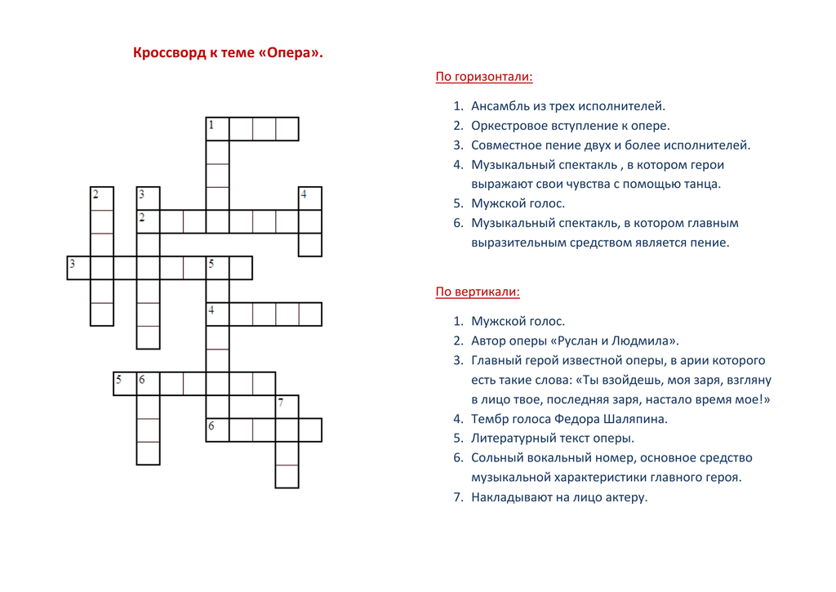
Тест.
Вопрос № 1
Опера - это спектакль, в котором действующие лица только...
танцуют
поют и разговаривают
поют
Вопрос № 2
Первая опера появилась ...
во Франции
в Италии
в России

Вопрос № 3
Какого вида оперы не существует?
лирическая
эпическая
драматическая
трагическая
комическая
Вопрос № 4
Какое слово не имеет отношения к опере?
период
действие
картина
сцена
Вопрос № 5
Основой драматургического развития оперы является...
дружба
ссора
конфликт

Вопрос № 6
Укажи верный порядок этапов сценического действия
кульминация, экспозиция, завязка, развязка, развитие
развитие, развязка, экспозиция, завязка, кульминация
экспозиция, завязка, развитие, кульминация, развязка
Вопрос № 7
Точка наивысшего напряжения в сюжете называется...
развязка
кульминация
экспозиция
развитие
завязка
Вопрос № 8
Увертюра - это...
монолог героя
краткое содержанеи оперы
вступление
Вопрос № 9
Монолог героя оперы называется...
ария
песня
романс

Вопрос № 10
Полупение-полуречь в опере - это...
ария
речитатив
баллада
Вопрос № 11
Небольшая ария - это ...
речитатив
каватина
ариетта
Вопрос № 12
Что может быть положено в основу либретто?
Введите ответ:
Задания можно отравлять на электронную почту: tatiana.kuzneczova1985@mail.ru или сфотографировать и отправить через Viber или Ватсап.

